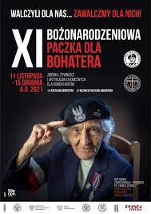
Podziękowanie za udział w akcji charytatywnej
„Paczka dla Bohatera”.
Serdecznie dziękuję wszystkim Rodzicom, Uczniom i Nauczycielom, którzy włączyli się do akcji zbiórki artykułów spożywczych i chemicznych. Zebrane produkty zostały przekazane w formie świątecznych paczek kombatantom
i weteranom walk o niepodległość. Dziękuję nie tylko za ofiarowane dary, ale przede wszystkim za wrażliwość otwierającą serca na potrzeby osób znajdujących się w trudnej sytuacji życiowej. Dla większości pamięć i pomoc jest niezmiernie ważna i potrzebna. Radość, jaką sprawiają kombatantom, odwiedziny, życzenia, rozmowy, kartki i paczki jest nie do opisania.
Flora Edwards wypowiedziała kiedyś znamienne słowa: „Kiedy pomagamy innym, pomagamy sobie, ponieważ wszelkie dobro, które dajemy, zatacza koło i wraca do nas”. Z całego serca wierzę, że tak właśnie się stanie.
Koordynator akcji w szkole - nauczycielka edukacji wczesnoszkolnej
Katarzyna Dudek
